МУНИЦИПАЛЬНЫЙ ОКРУГ ТАЗОВСКИЙ РАЙОН
Муниципальное бюджетной дошкольное образовательное учреждение
детский сад «Оленёнок»
ул. Северная, 5, п. Тазовский, Ямало-Ненецкий автономный округ, 629350
тел./факс:8 (34940)2-00-15/2-00-10, olenenok@tazovsky.yanao.ru
ИНН 8904081720/КПП 890401001; ОГРН 1168901053012; ОКВЭД 85.11

Историческая справка
МБДОУ детский сад «Оленёнок»

Первая запись в архиве о детском саду появилась 1942 году о том , что его посещали всего 45 детей. Садик быстро наполнялся детьми и уже , в октябре 1967 года в дошкольном учреждении было 5 групп, располагался детский сад в одноэтажном деревянном здании по адресу: п. Тазовский, ул. Спортивная, д. 4.

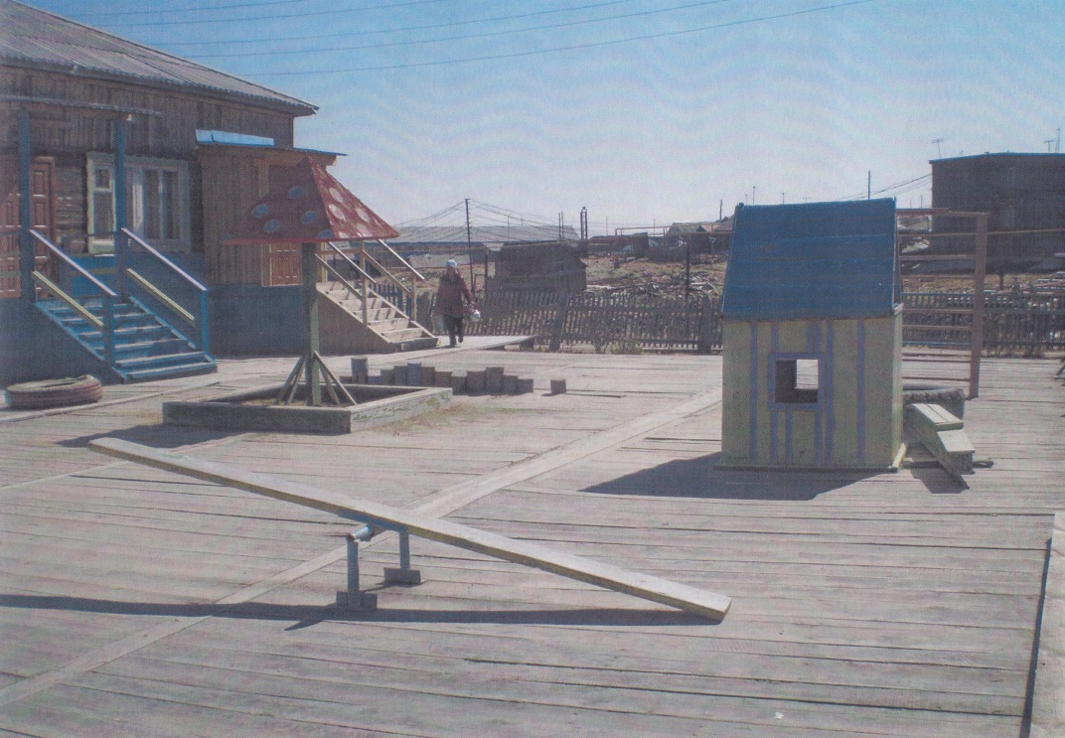
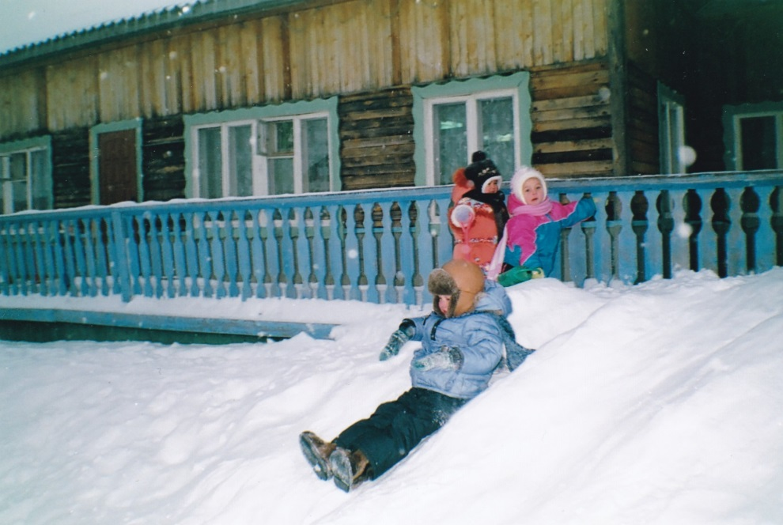

Первой заведующей была назначена Раиса Николаевна Кукас.
Вместе с ней трудились педагоги: Рыбкина Алла Симоновна, Коробейникова Валентина Романовна, Евстратова Алла Владимировна, Чабарина Нина Арсентьевна.
В 1968 году штат работников детского сада состоял из заведующей и 9 воспитателей. В детском саду числилось 116 воспитанников.

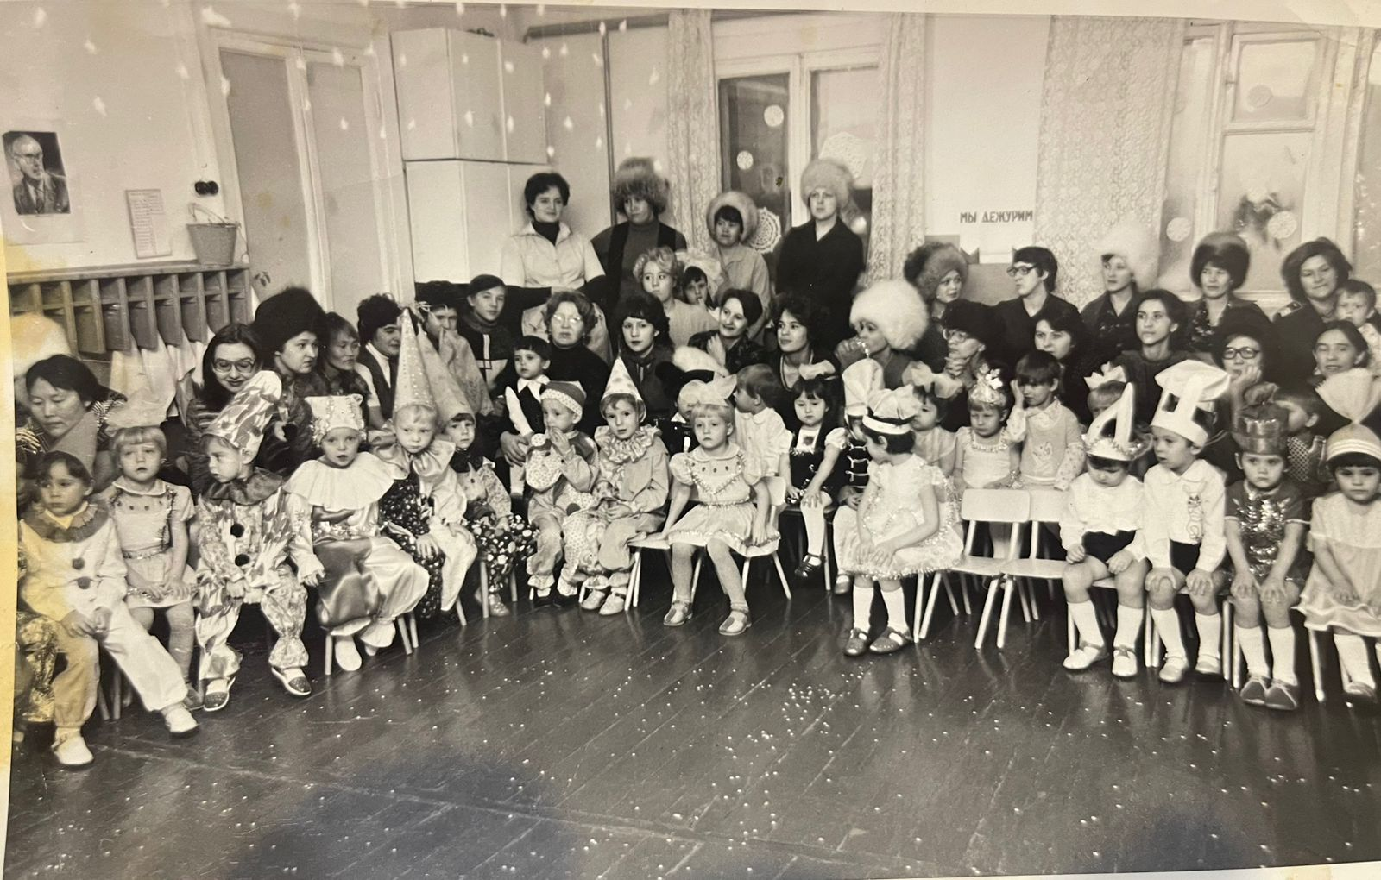

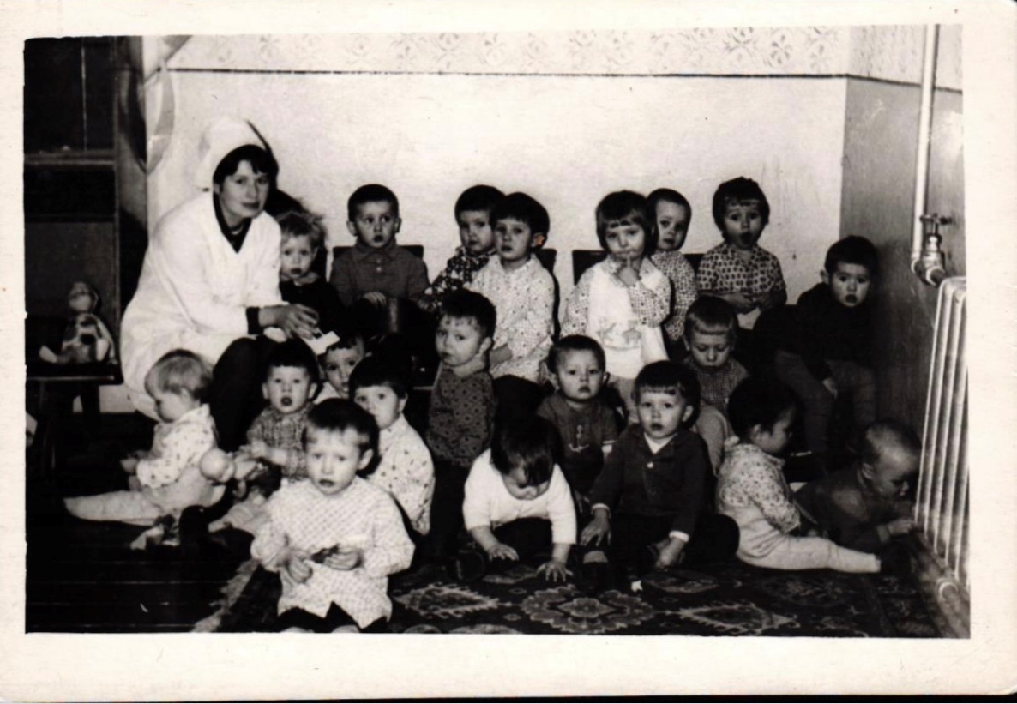

А уже в 1970 год, Детский сад ясли РОНО имеет 2 дошкольные и 2 ясельные группы. Которые посещают 117 детей из них 8 человек коренной национальности. Заведовала Детсадом РОНО т. Халтурина.
В 1994 году в распоряжение детского сада «Олененок» было предоставлено второе здание (корпус № 2).

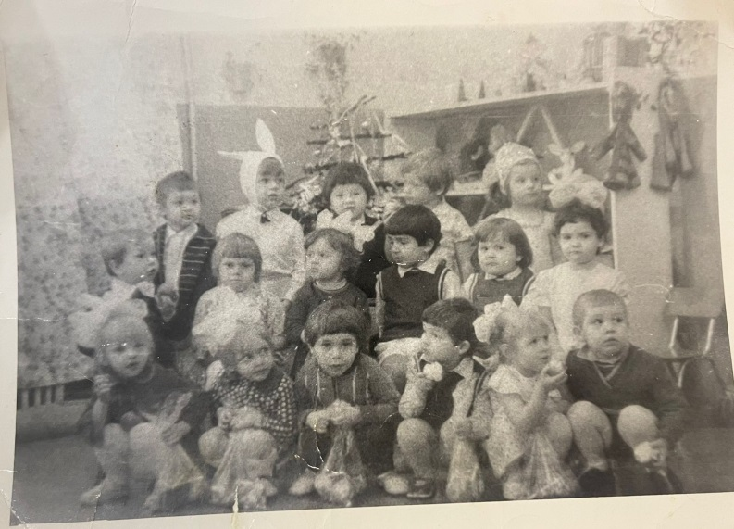

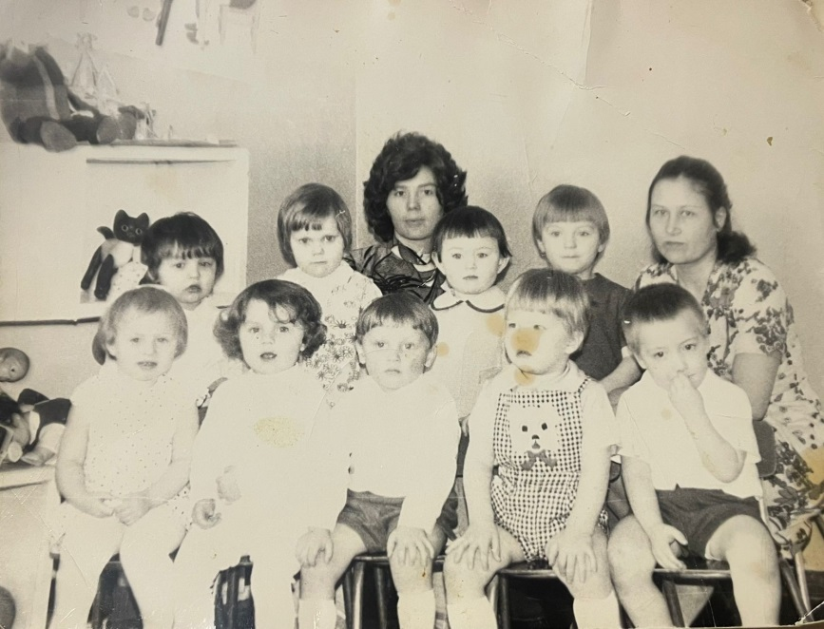

С 2002 по 2017 год руководила дошкольным учреждением Воробьева Вера Николаевна.

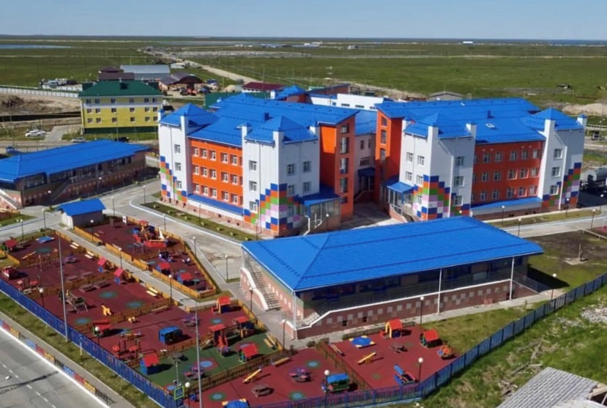
Торжественное открытие нового, трехэтажного, современного здания – детского сада «Олененок», состоялось в 2017 году расположенного по адресу:Северная, д. 5. Новый детский сад стал огромным подарком для маленьких тазовчан.

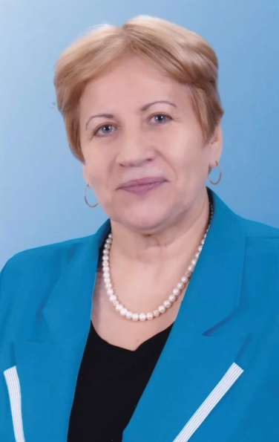
Заведующим детским садом стала опытный педагог и наставник
Брачун
Валентина Яковлевна.
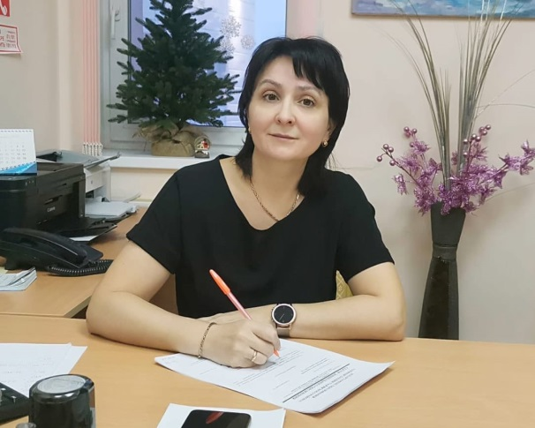

В 2021 году руководила детским садом «Оленёнок
Тугова
Людмила Михайловна.

В настоящее время заведующий детским садом «Оленёнок» является Зимина Елена Фёдоровна, которая проработала в системе дошкольного образования 20 лет, 5 из которых руководителем.

Детский сад рассчитан на 300 детей. В саду функционирует 17 групп. Коллектив детского сада – это 130 сотрудников.

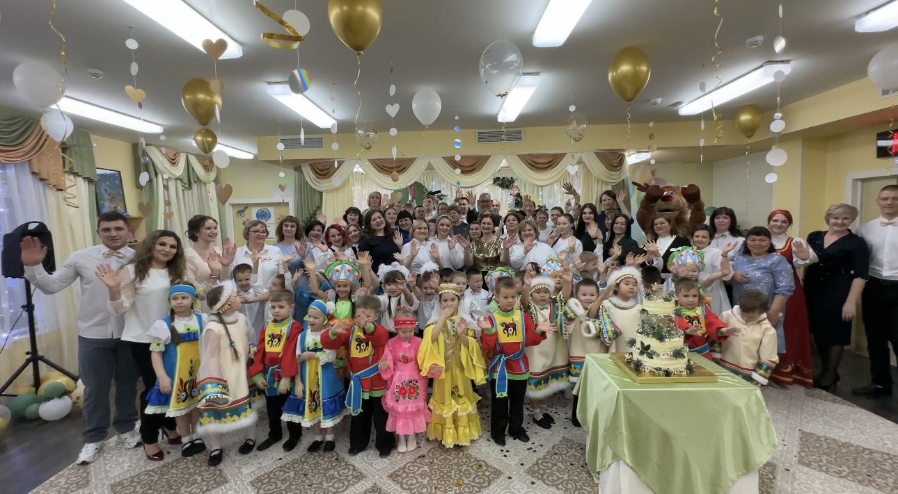

В детском саду трудятся педагогические работники: воспитатели, учителя-логопеды, музыкальные руководители, инструкторы по физической культуре, инструкторы-методисты по плаванию, социальные педагоги, педагоги-психологи, педагоги дополнительного образования.
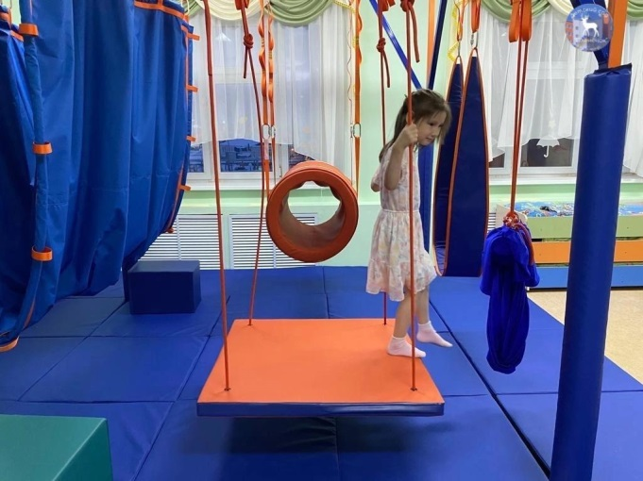
В детском саду созданы все условия для полноценного развития детей, в том числе детей-инвалидов и детей с ОВЗ. Работа всего персонала направлена на создание комфорта, уюта, положительного эмоционального климата воспитанников.
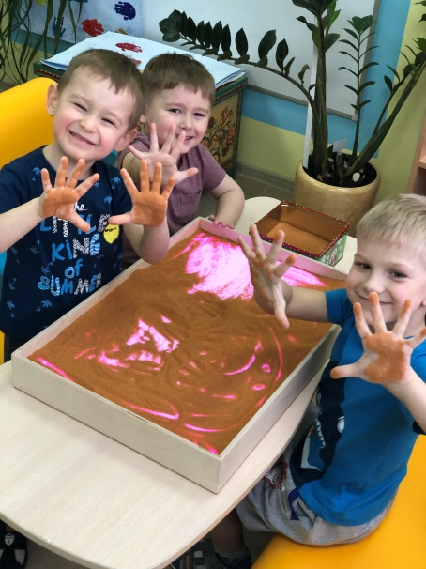

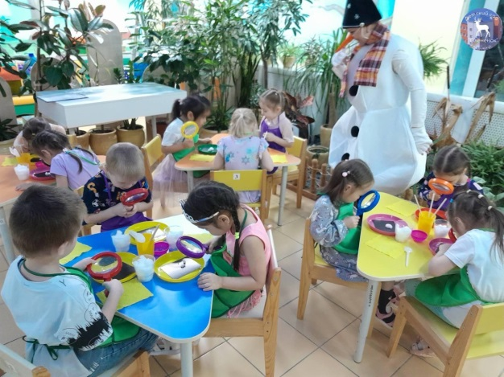

В детском саду оборудованы дополнительные помещения для разнообразной деятельности детей: музыкальный зал, спортивные залы, тренажерный зал, хореографический зал, театральная студия, планетарий, зимний сад, кабинеты учителей-логопедов, кабинет социального педагога, кабинет эколога, живой уголок, телестудия, кабинет ЛЕГО, ИЗО- студия, сенсорная студия, бассейн, кабинеты педагогов-психологов, библиотека.
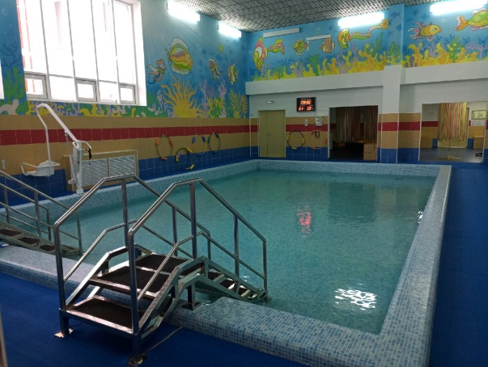

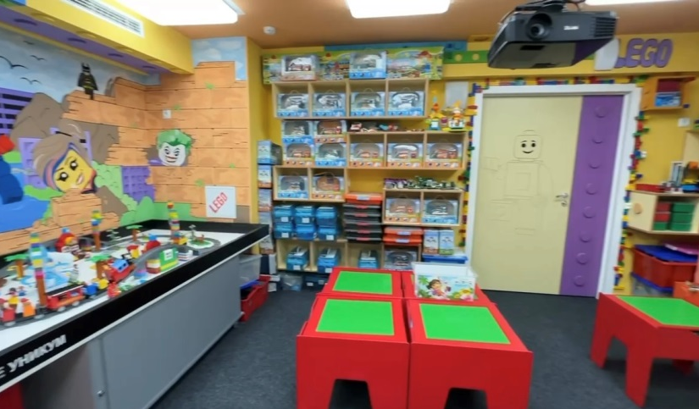
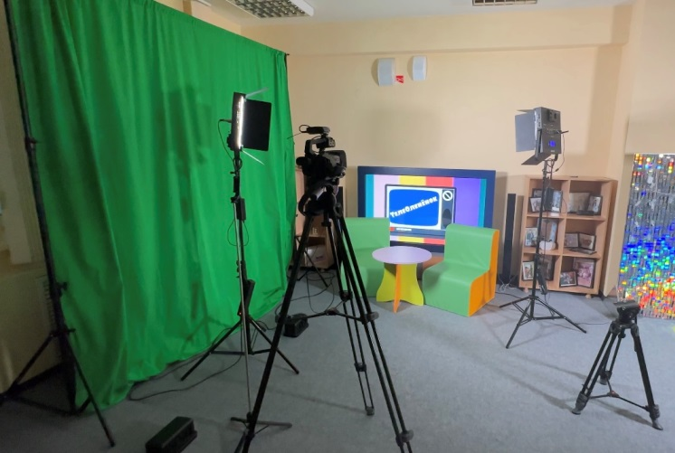

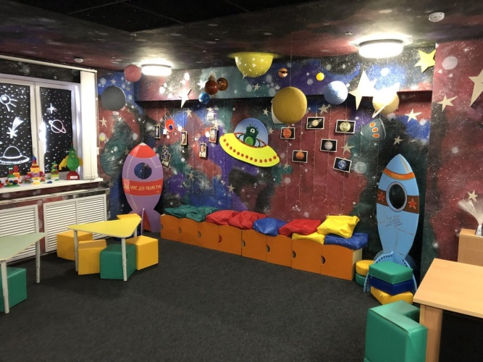

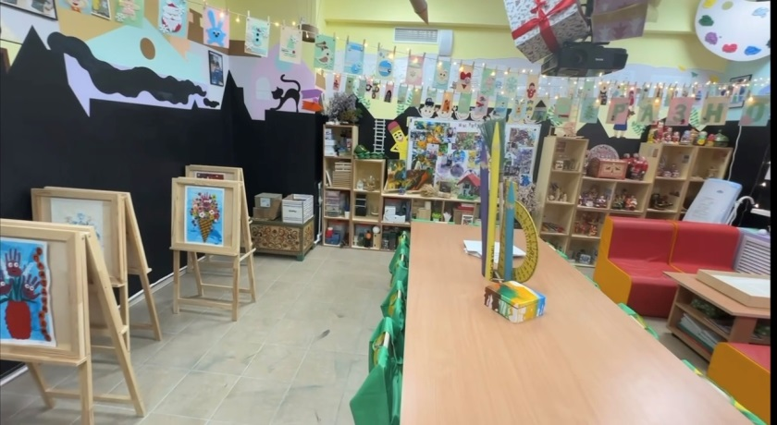

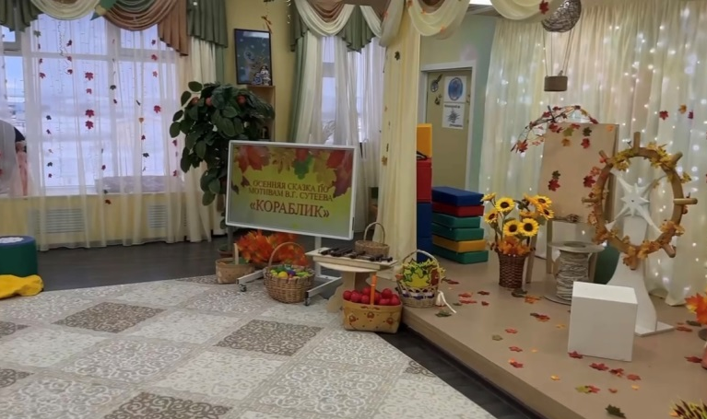

Оборудован медицинский блок, который включает в себя: кабинет врача, изоляторы, процедурный кабинет, стоматологический кабинет, массажный кабинет, физиокабинет, спелеокамеру и фитобар.
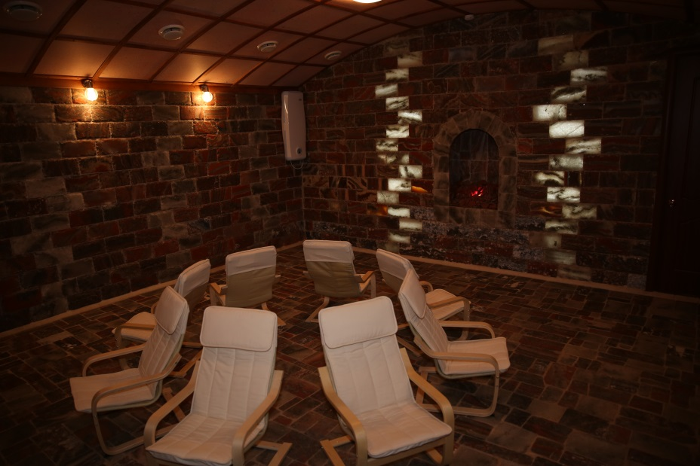

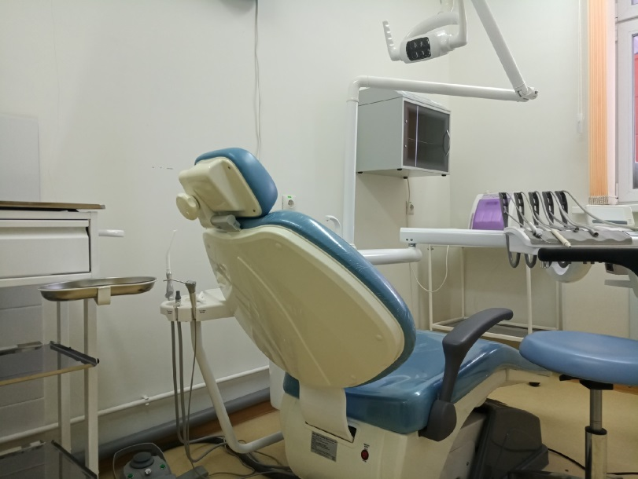

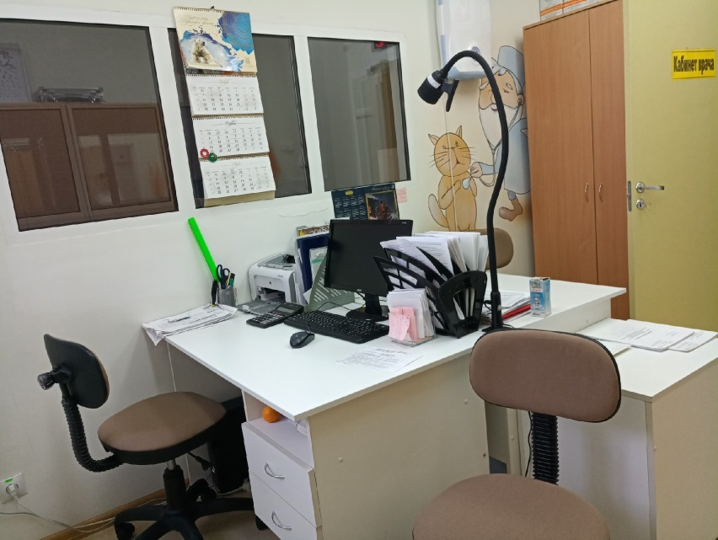

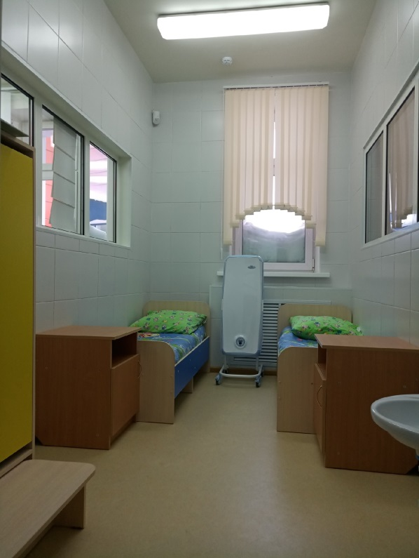

На территории ДОУ для обеспечения физической активности и разнообразной игровой деятельности на прогулке расположены: две прогулочные веранды с необходимым игровым и спортивным оборудованием; комплекс «Автогородок».
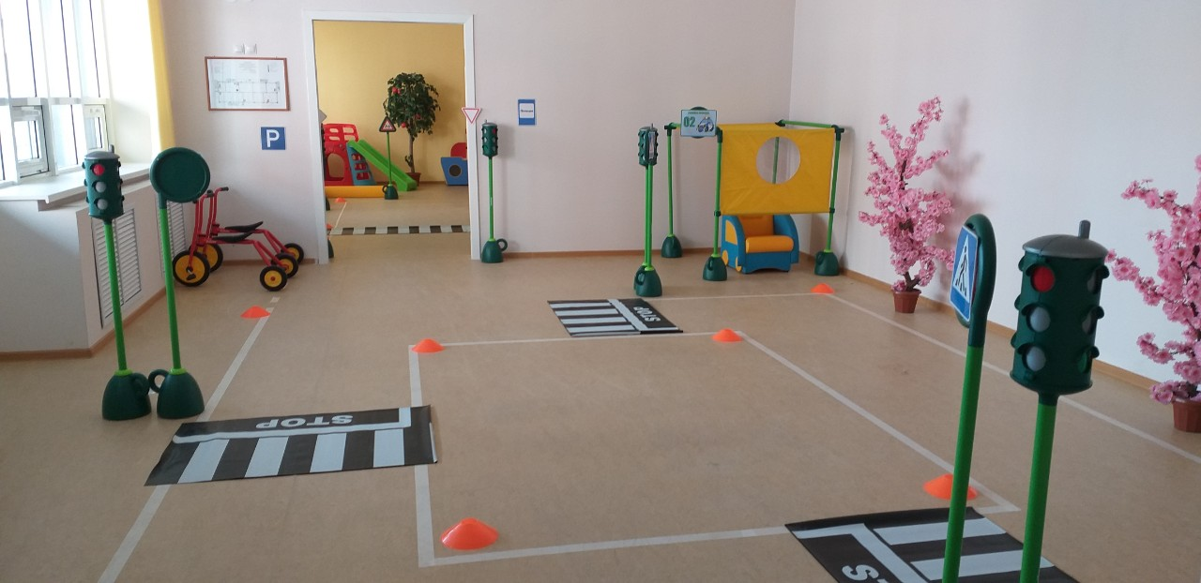

За прошедшие годы дошкольное образование в нашем детском саду получили более тысячи ребят. А некоторые выпускники трудятся педагогами: Лукьянцева Нелли Артуровна, воспитатель и Молоков Тимофей Сергеевич, инструктор-методист.

В 2018 году МБДОУ детский сад «Оленёнок» стал победителем Всероссийским смотра-конкурса «Образцовый детский сад».
В 2019 году МБДОУ детский сад «Оленёнок» награжден Дипломом лауреата III Открытого публичного ежегодного Всероссийского смотра образовательных организаций и дипломом лауреата Всероссийского конкурса «Образовательная организация XXI века лига лидеров – 2019», в номинации «Лидер в разработке инновационных проектов и программ, направленных на внедрение современных моделей воспитания и социализации обучающихся» Детская организация «Лидер во мне».

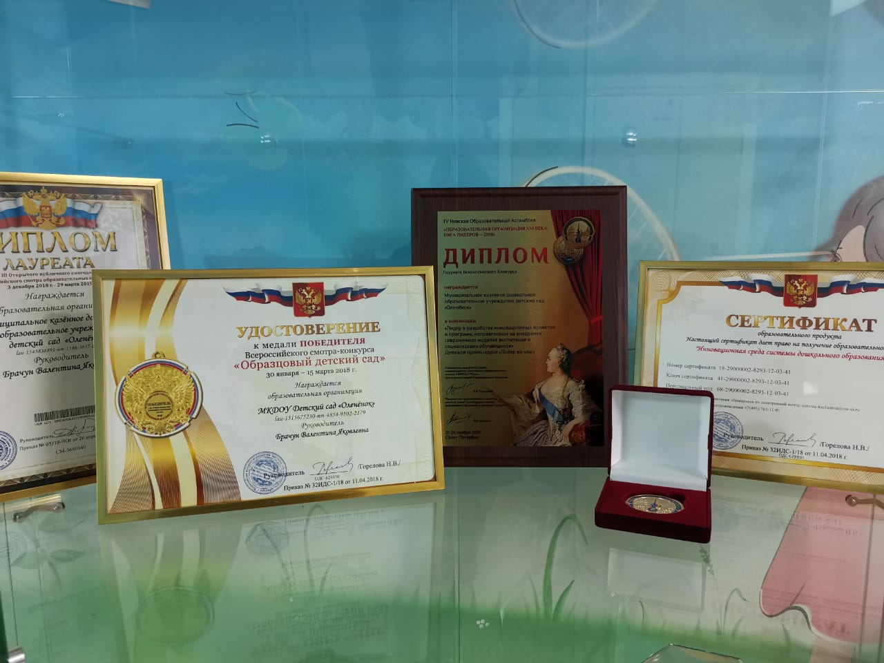

6 молодых педагогов становились обладателями Гранта в номинации «Я воспитатель Ямала».

В 2021 году детский сад стал победителей конкурса социальных и культурных проектов ПАО «Лукойл». На полученные средства был приобретен физкультурно-спортивный комплекс «Готов к труду и обороне». В 2023 году творческая группа детского сада принесла очередную победу в этом же конкурсе с проектом «Хореографический ансамбль этнического танца «Авка».
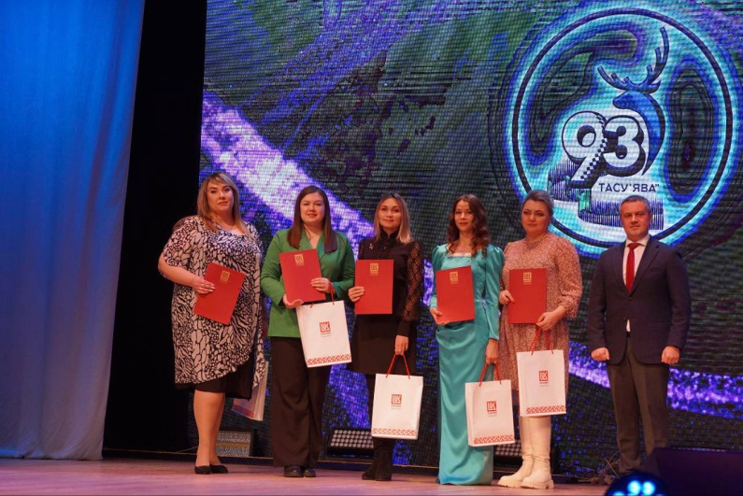

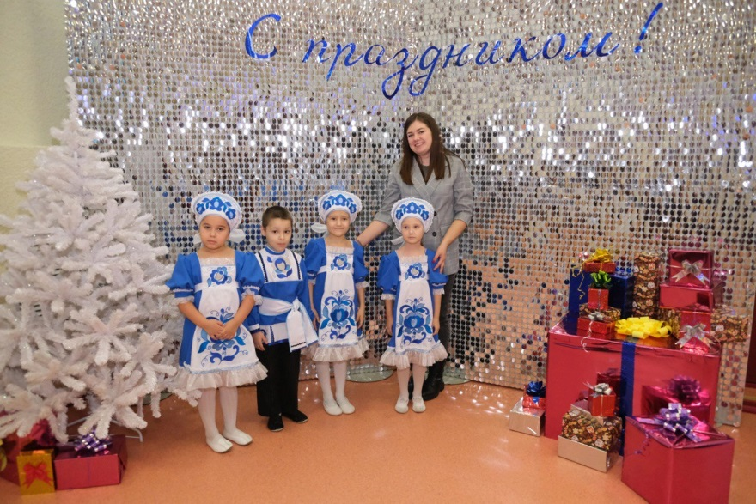

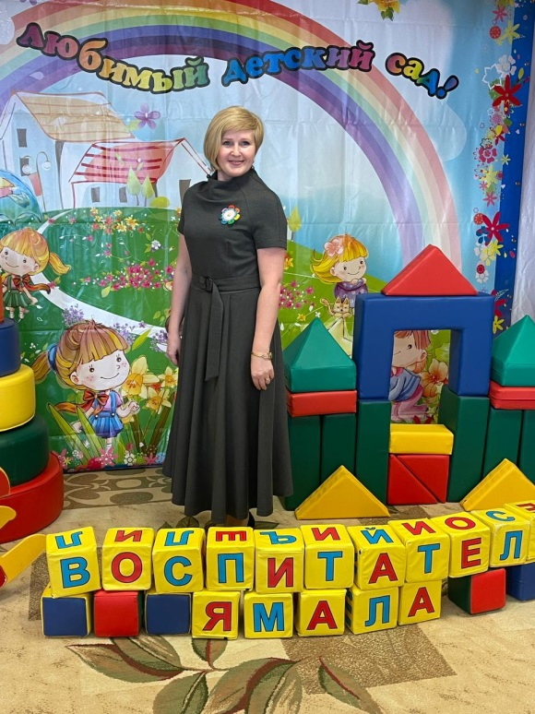
Педагоги МБДОУ детского сада являются победителями и призерами различных уровней. В 2022 году музыкальный руководитель детского сада стала победителем Окружного конкурса педагогического мастерства -2022», в номинации «Воспитатель года Ямала -2022». 2-х конкурсов педагогического мастерства муниципального уровня (2018 – 2022 гг.).

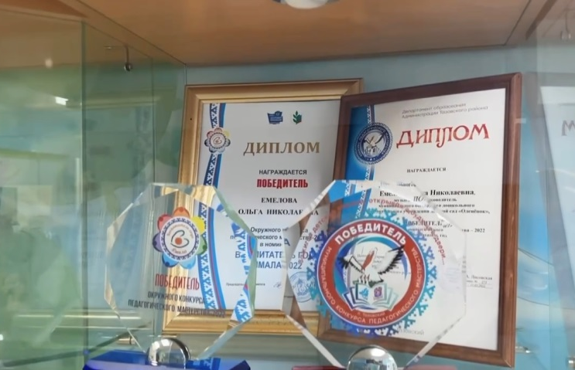

Педагоги детского сада подготовили 5 лауреатов премии Главы Тазовского района в номинации «Юное дарование» (2018-2023 гг.). За период с 2018 по 2023 год – 240 призовых мест в районных конкурсах, 323 призовых места во всероссийских конкурсах и 285 призовых места в конкурсах международного уровня.

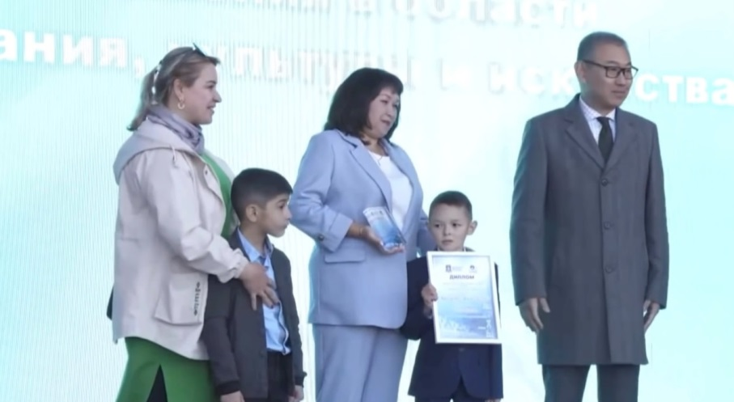
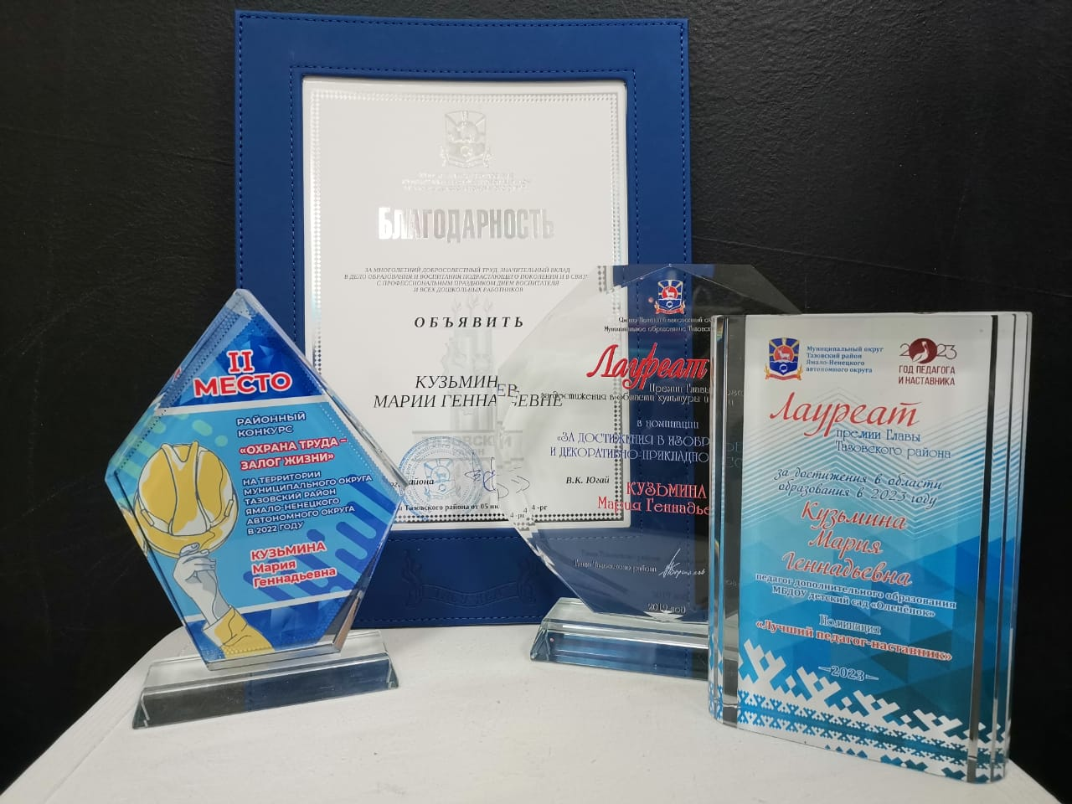

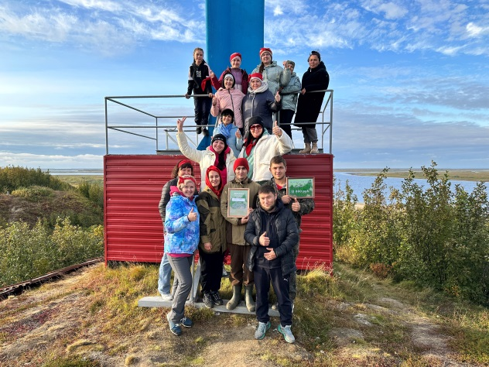
Коллектив детского сада участвует во всех районных творческих и спортивных проектах. Является победителем творческих конкурсов трудовых коллективов Принимает участие в районных соревнованиях по летнему туризму, также активный участник экстримальных соревнований «Северный закал».

Детский сад богат творческими педагогами, которые трудятся на благо наших талантливых детей. Активные, творческие и ищущие дети – вот главные достоинства нашего дошкольного образовательного учреждения.

